Реестр профильных классов,
планируемых в общеобразовательных организациях города Барнаула
на 2020/2021 учебный год
(10 класс)
Гуманитарный профиль:
МБОУ «Лицей №3»
МБОУ «Гимназия №5»
МБОУ «Гимназия №22»
МБОУ «Гимназия №27 имени Героя Советского Союза В.Е. Смирнова»
МБОУ «СОШ №31»
МБОУ «Гимназия №40»
МБОУ «Гимназия №42»
МБОУ «СОШ № 52»
МБОУ «СОШ №53»
МБОУ «СОШ №56»
МБОУ «СОШ №59»
МБОУ «Гимназия №69»
МБОУ «Лицей №73»
МБОУ «Гимназия №74»
МБОУ «СОШ №76»
МБОУ «Гимназия №80»
МБОУ «СОШ №81»
МБОУ «Гимназия №85»
МБОУ «СОШ №89»
МБОУ «Лицей №101»
МБОУ «СОШ №102»
МБОУ «Лицей №112»
МБОУ «СОШ №113 имени Сергея Семенова»
МБОУ «СОШ №117»
МБОУ «Барнаульский кадетский корпус»
МБОУ «Лицей №121»
МБОУ «Гимназия №123»
МБОУ «СОШ №126»
МБОУ «СОШ №127»
МБОУ «Лицей №130 «РАЭПШ»
МБОУ «Гимназия №131»
МАОУ «СОШ №134»
МАОУ «СОШ №135»

Технологический профиль:
МБОУ «Гимназия № 5»
МБОУ «Гимназия №27 имени Героя Советского Союза В.Е. Смирнова»
МБОУ «Гимназия №40»
МБОУ «Гимназия №42»
МБОУ «Гимназия №45»
МБОУ «СОШ № 52»
МБОУ «СОШ №53»
МБОУ «СОШ №54»
МБОУ «СОШ №55»
МБОУ «СОШ №70»
МБОУ «Лицей №73»
МБОУ «Гимназия №74»
МБОУ «СОШ №76»
МБОУ «Гимназия №80»
МБОУ «СОШ №81»
МБОУ «Гимназия №85»
МБОУ «Лицей №86»
МБОУ «СОШ №89»
МБОУ «Лицей №101»
МБОУ «Лицей №112»
МБОУ «СОШ №117»
МБОУ «СОШ №118»
МБОУ «Лицей «Сигма»
МБОУ «Барнаульский кадетский корпус»
МБОУ «Лицей №121»
МБОУ «Гимназия №123»
МБОУ «Лицей №124»
МБОУ «СОШ №127»
МБОУ «Лицей №129»
МБОУ «Лицей №130 «РАЭПШ»
МАОУ «СОШ №132» им.Н.М.Малахова

Социально-экономический профиль:
МБОУ «Лицей №2»
МБОУ «Лицей №3»
МБОУ «Гимназия №22»
МБОУ «СОШ №31»
МБОУ «СОШ № 37»
МБОУ «Гимназия №42»
МБОУ «Гимназия №45»
МБОУ «СОШ №50»
МБОУ «СОШ №55»
МБОУ «Гимназия №79»
МБОУ «СОШ №88 с кадетскими классами»
МБОУ «СОШ №89»
МБОУ «СОШ №98»
МБОУ «Лицей №101»
МБОУ «СОШ №102»
МБОУ «Лицей №121»
МБОУ «СОШ №126»
МБОУ «СОШ №127»
МБОУ «Средняя общеобразовательная школа №128»
МАОУ «СОШ №132» им.Н.М.Малахова

Естественно-научный профиль:

МБОУ «Лицей №3»
МБОУ «Гимназия №22»
МБОУ «Гимназия №27 имени Героя Советского Союза В.Е. Смирнова»
МБОУ «СОШ № 37»
МБОУ «Гимназия №40»
МБОУ «Гимназия №42»
МБОУ «СОШ №55»
МБОУ «Лицей №73»
МБОУ «Гимназия №80»
МБОУ «СОШ №84»
МБОУ «Лицей №86»
МБОУ «СОШ №89»
МБОУ «Лицей №101»
МБОУ «Лицей №112»
МБОУ «СОШ №113 имени Сергея Семенова»
МБОУ «Гимназия №123»
МБОУ «СОШ №126»
МБОУ «СОШ №127»
МАОУ «СОШ №132» им.Н.М.Малахова

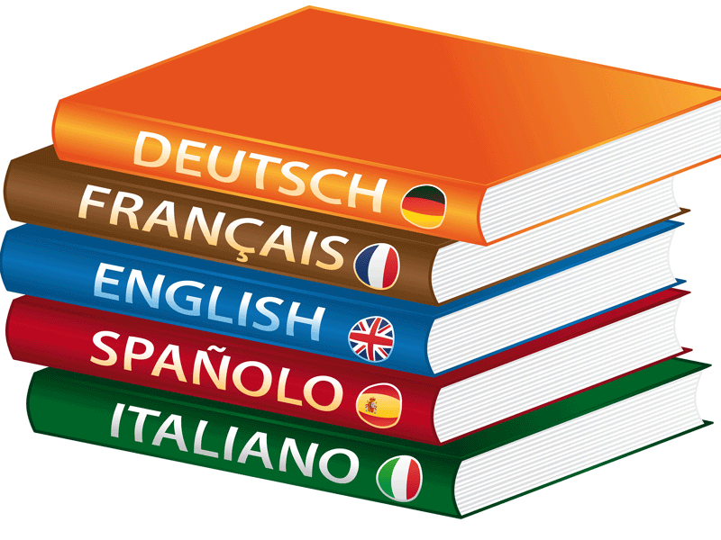 Универсальный
(без углублённого изучения отдельных предметов):

МБОУ «СОШ №10»
МБОУ «СОШ №48»
МБОУ «СОШ №56»
МБОУ «СОШ №63»
МБОУ «Лицей №86»
МБОУ «СОШ №91»
МБОУ «СОШ №93»
МБОУ «СОШ №94»
МБОУ «СОШ №96»
МБОУ «СОШ №103»
МБОУ «СОШ №106»
МБОУ «Гимназия №131»
МБОУ «О(С)ОШ №6»

Универсальный
(с углублённым изучением отдельных предметов):

МБОУ «СОШ №1» (русский язык, право)
МБОУ «СОШ №13» (математика)
МБОУ «СОШ №24» (русский язык)
МБОУ «СОШ №38» (русский язык, математика)
МБОУ «СОШ № 49» (математика, право)
МБОУ «СОШ №50» (русский язык)
МБОУ «СОШ №51» (русский язык)
МБОУ «СОШ №54» (математика)
МБОУ «СОШ №60» (математика, право)
МБОУ «СОШ №64» (русский язык, право)
МБОУ «СОШ №68» (русский язык, математика)
МБОУ «Гимназия №69» (русский язык, английский язык, математика, право)
МБОУ «СОШ №72» (математика, английский язык)
МБОУ «СОШ №75» (математика, биология)
МБОУ «СОШ №78» (русский язык, право)
МБОУ «Гимназия №79» (русский язык, литература)
МБОУ «СОШ №84» (русский язык, математика)
МБОУ «Гимназия №85» (химия и биология)
МБОУ «СОШ №97» (русский язык, математика)
МБОУ «СОШ №98» (история, право)
МБОУ «СОШ №99» (русский язык, литература)
МБОУ «СОШ №107» (математика, информатика)
МБОУ «СОШ №110» (русский язык, математика)
МБОУ «СОШ №113 имени Сергея Семенова» (физика, география)
МБОУ «СОШ №114» (русский язык, математика)
МБОУ «СОШ №117» (русский язык)
МБОУ «СОШ №118» (русский язык)
МБОУ «Лицей «Сигма» (русский язык); (химия, биология)
МБОУ «Барнаульский кадетский корпус» (русский язык, математика)
МБОУ «СОШ №120» (русский язык); (математика, география); (химия, биология)
МБОУ «Лицей №122» (математика, физика, история, биология, химия, право - мобильные группы)
МБОУ «Лицей №124» (математика, информатика); (математика, физика)
МБОУ «СОШ №125» (английский язык); (право); (математика)
МБОУ «СОШ №126» (русский язык, математика)
МБОУ «Средняя общеобразовательная школа №128» (английский язык); (химия, биология)
МБОУ «Лицей №129» (?)
МАОУ «СОШ №133» (математика)

